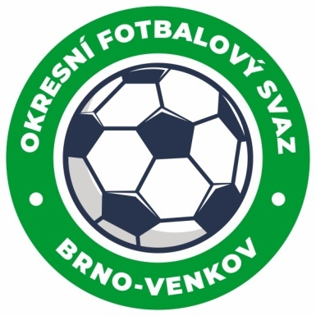
Fotbalová asociace České republiky
Okresní fotbalový svaz Brno – venkov
Vídeňská 9, 639 00 BRNO
Tel.: 543 254 963 mobil:543 254 131
E-mail: brno-venkov@fotbal.cz
http://www.fotbalbrno-venkov.cz/

ZÁPIS č. 2 z jednání KOMISE ROZHODČÍCH OFS BRNO-VENKOV konané dne 2. 8. 2020

Přítomni: Ladislav Kundelius, Simon Vejtasa, Robert Rodina, Antonín Kříž
Místo konání: Restaurace Kometa Pub MIKI, Makovského nám., Brno

1. Došlá pošta
- Zápisy STK
- Komuniké ze zasedání VV

2. Rozhodnutí a průběh jednání KR
- Před jednáním KR se uskutečnil letní seminář, který byl povinný pouze pro rozhodčí mladší 30 let (včetně) a pro ty rozhodčí, kteří neabsolvovali zimní seminář R a DFA konaný v Ořechově, ani náhradní seminář v zasedací místnosti OFS Brno-venkov. KR děkuje všem R za účast a zejména děkuje panu Ondřeji Pelikánovi za pomoc při praktické i teoretické části semináře.
- Náhradní seminář se uskuteční v rámci příštího zasedání KR dne 11.8. v sídle OFS Brno-venkov.
- KR připravila nominační listinu R pro podzimní část soutěžního ročníku 2020/21.
- KR schválila obsazení rozhodčích v termínu 7. – 16. srpna.

3. Závěr.
- Jednání KR bylo ukončeno v 15,30 hod.
- Příští zasedání KR se uskuteční dne 11.8. od 15:00 v sídle OFS Brno-venkov, ulice Vídeňská 9, Brno.

V Brně dne 02. 08. 2020

Zapsal: Ověřil:

Simon Vejtasa Ladislav Kundelius
místopředseda KR OFS Brno-venkov předseda KR OFS Brno-venkov
